## CICSC数据可视分析系统

赵光昊（队长），阮征，冯欧阳，覃安，李熠炜

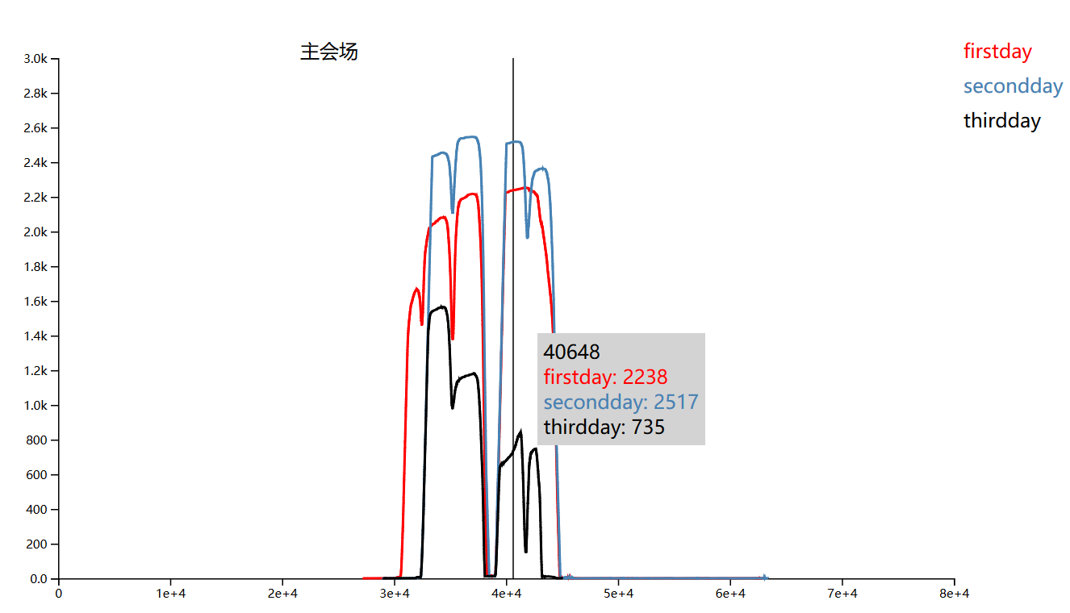

主会场人数-时间折线图

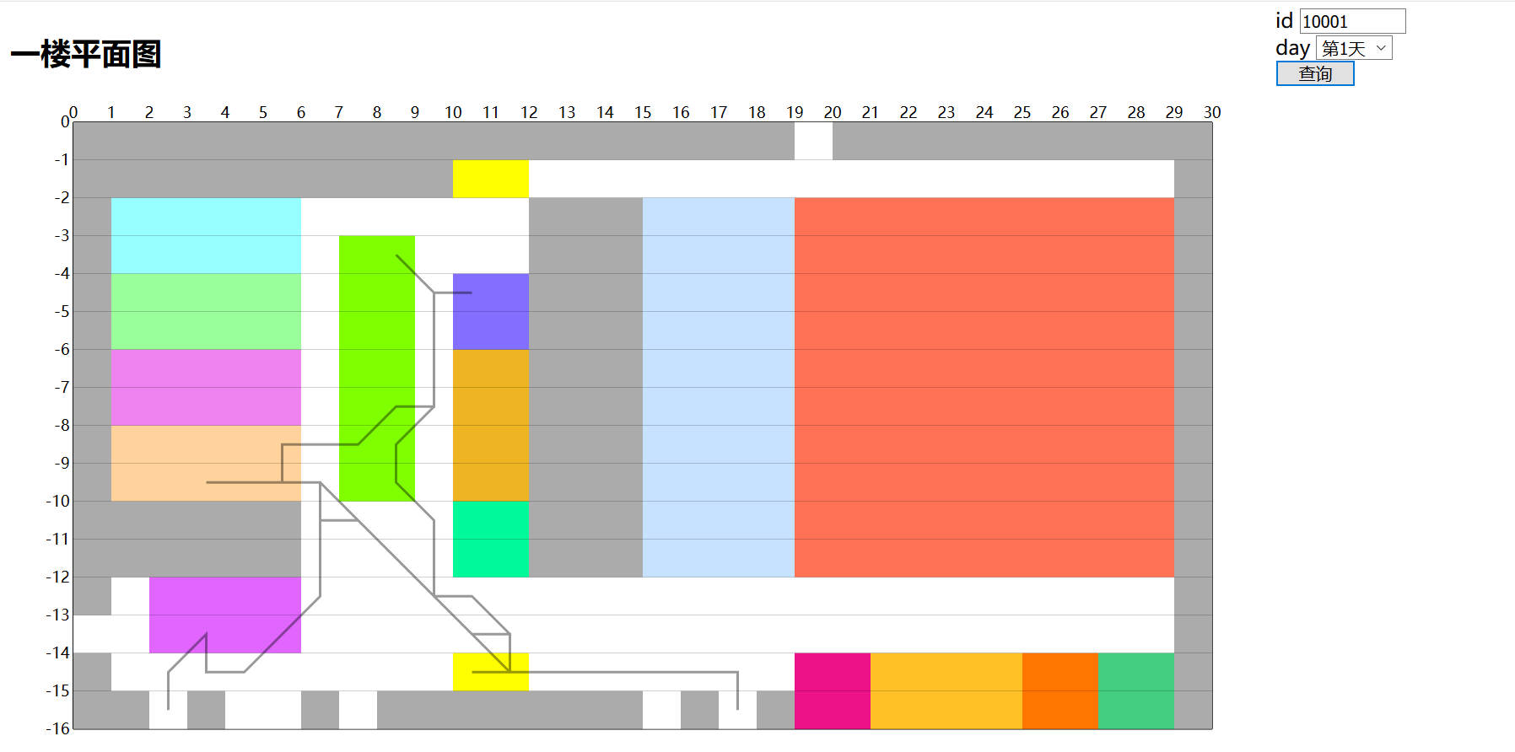

人员运动轨迹图

1. 引言

本文将从数据预处理，可视化分析设计与策略，从多角度评价我们的可视化分析系统和对本文主要内容进行总结这四个部分来完成。

1. 数据预处理

通过编写的程序将各个会场以及其他房间的人数随时间的二元数组形式呈现出来，并且将会场分布的地图以网格的形式用HTML画出，其中不同的会场用不同颜色的矩形方块来表示。

1. 可视化分析设计与策略

我们的思路是将每一个会场以及房间的人数随时间变化的趋势以多系列折线图的形式表现出来，每一个折线图有三条不同颜色的折线，分别表示该会场在这三天内各个时间点的人数。人员运动的规律我们是以人员在各个时间点内的位置按照时间循序将这些点用线连接到一起，这样就可以在地图上显示某一选定人员在会场三天内任意一天的运动轨迹。

1. 多角度评价我们的可视化分析系统

1. 实用性：各个会场的人数随时间变化的多系列折线图可以直观的看出各个会场人数随时间的变化，并且可以纵向的在第一天，第二天和第三天的人数变化进行比较。人员移动轨迹图可以直观的看出每一个选定的人在三天任意一天内的移动轨迹。

2. 可交互性：在主页面你可以选择查看任意一个会场或者房间的人数-时间折线图，并且将鼠标放在折线图上会弹出一个文本信息框，框内会显示鼠标放在的对应横轴时刻该会场的三天的具体人数信息。

3. 可拓展性：该数据分析系统还是有很多可以应用的地方，折线图可以表达实时和准确的信息，并且直观，便于看出变化趋势。人员轨迹图可以看出人员的路线，便于直观的分析人员的移动情况，这可以运用到其他的对轨迹路线进行追踪的方面。

1. 总结

本文针对挑战赛题目一的内容，设计了全面、直观的可视分析系统。通过各个场馆的人数-时间折线图和人员运动轨迹图两个方面，具体分析了这三天会场内各个时间段不同场馆的人数变化情况，人员运动轨迹图可以看出任意选定的员工在这三天内在会场内的运动轨迹。这对分析大会人员流动情况，各个场馆的人数变化和人员轨迹以及查找不足异常等有很强的帮助，具有一定的使实用价值。